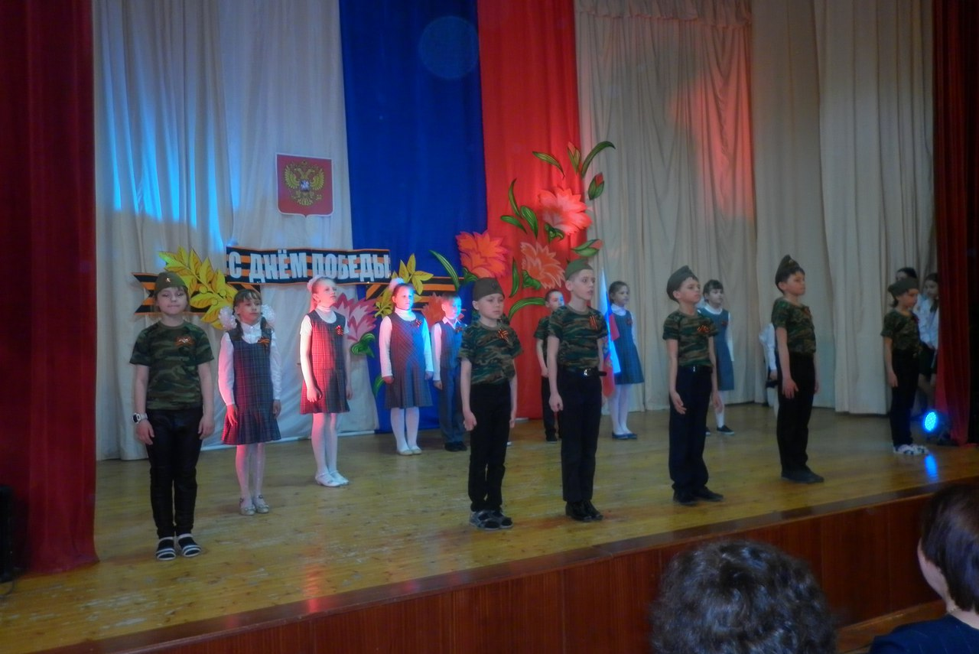
Выступление на сцене школы с песней «О той весне», 2 В класс «Марковской СОШ»
Цель: формирование патриотических качеств у школьников;
создание условий для творческого самовыражения ребёнка;
Задачи: воспитание любви к Родине; ответственности, сопричастности к воинам – защитникам;
закрепление и углубление знаний о Великой Отечественной войне.

